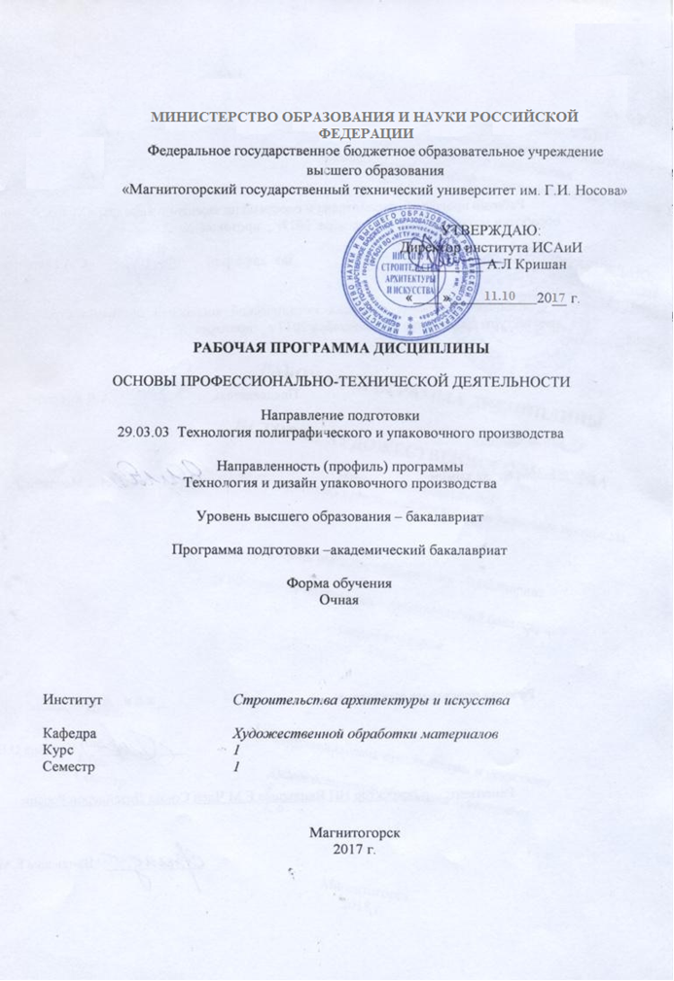
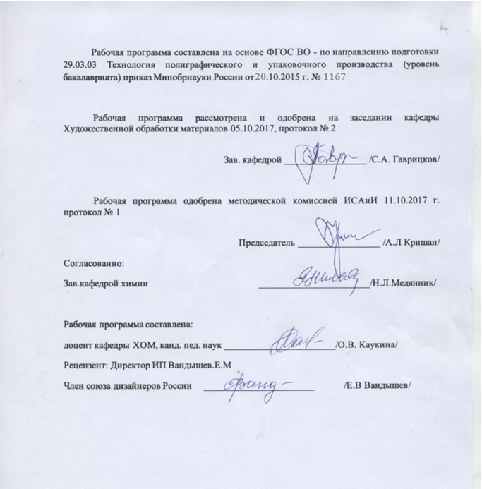

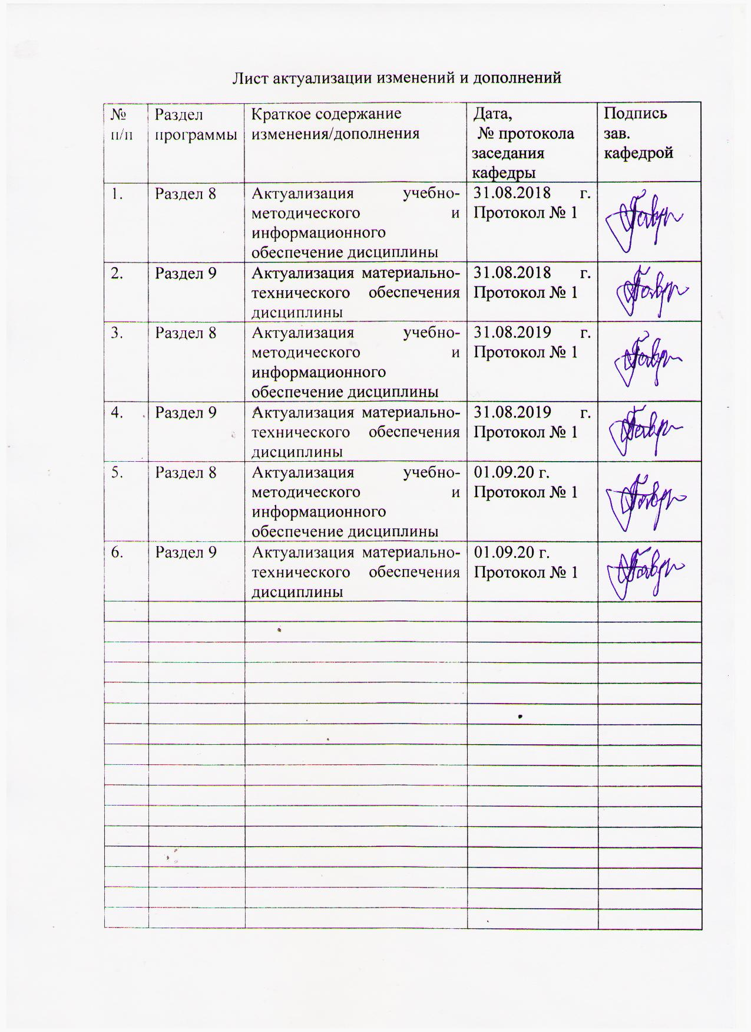

1 Цели освоения дисциплины (модуля)
Целями освоения дисциплины «Основы профессионально-технической деятельности» являются:
1. Формирование профессиональных компетенций специалистов в области профессиональной деятельности;
2. Способствование овладению студентами приемами проектно-графического проектирования;
3. Обучение студентов визуализации проектных идей и результатов научных исследований.

2 Место дисциплины (модуля) в структуре образовательной программы
подготовки бакалавра
Дисциплина Б1.Б.18 «Основы профессионально-технической деятельности» входит в базовую часть Блока 1 Дисциплины (модули) образовательной программы по направлению подготовки 29.03.03 «Технология полиграфического и упаковочного производства».
Для изучения дисциплины необходимы такие знания, умения, владения, как способность к самоорганизации и самообразованию, способность к абстрактному мышлению, анализу, синтезу, готовность творческого мышления, умения рисовать, чертить и проектировать объекты различного назначения.
Знания, умения, владения, полученные при изучении данной дисциплины, будут необходимы для следующих дисциплин: «Компьютерные технологии в моделирования, проектирования», «Художественная обработка изображений».

3 Компетенции обучающегося, формируемые в результате освоения
дисциплины и планируемые результаты обучения
В результате освоения дисциплины «Основы профессионально-технической деятельности» обучающийся должен обладать следующими компетенциями:

Структурный  элемент  компетенции | Планируемые результаты обучения
ОПК-3 - способностью собирать, обрабатывать и интерпретировать данные, необходимые для формирования собственного мнения в области профессиональной деятельности.

Знать | - научные подходы для решения поставленных задач  - основной метод проектирования и научных исследований, используемый в теории и практике дизайна;  - общие и специальные приемы самостоятельного приобретения и использования в практической деятельности новых знаний и умений, в том числе, непосредственно не связанных со сферой деятельности.
Уметь | - моделировать проектируемые изделия, используя законы формообразования использовать арсенал художественных средств для повышения эстетической ценности художественного изделия  -самостоятельно приобретать с помощью информационных технологий и использовать в практической деятельности новые знания и умения во всех основных областях дизайна
Владеть | - программными средствами общего назначения и применять их в решении профессиональных задач  - практическими навыками использования элементов проектно-графического моделирования на других дисциплинах, в самостоятельной работе и на научно-исследовательской практике;  - способностью приобретать с помощью информационных технологий и использовать в практической деятельности новые знания и умения во всех основных областях дизайна
ПК-4 - Способностью изучать и анализировать научно-техническую информацию, результаты отечественных и зарубежных исследований и применять их в практической деятельности
Знать | - законы естественнонаучных дисциплин в профессиональной деятельности;  - современные проектные технологии для решения профессиональных задач.  - методы реализации проектной идеи, основанной на концептуальном, творческом подходе, на практике.
Уметь | - применять методы математического анализа и моделирования, теоретического и экспериментального исследования в физике, химии, экологии  - использовать информационные компьютерные технологии в проектировании  - составлять подробную спецификацию требований к проекту и разрабатывать технологическую карту
Владеть | - приемами компьютерного мышления;  - способностью к созданию моделей художественно-промышленных изделий

4 Структура и содержание дисциплины (модуля)
1 курс
Общая трудоемкость дисциплины составляет _4_ единиц __144__ часов:
– контактная работа – 91,9 акад. часов:
– аудиторная – 90 акад. часов;
– внеаудиторная –1,9 акад. часов
– самостоятельная работа – 52,1 акад. часов;

Раздел/ тема  дисциплины | Семестр | Аудиторная  контактная работа  (в акад. часах) |  |  | Самостоятельная работа (в акад. часах) | Вид самостоятельной  работы | Форма текущего контроля успеваемости и  промежуточной аттестации | Код и структурный  элемент  компетенции
Раздел/ тема  дисциплины | Семестр | лекции | лаборат.  занятия | практич. занятия
1. Раздел. Основы профессионально-технической деятельности | 1
1.1.Тема: Виды профессионально-технической деятельности | 1 | 4 |  |  | 4 | -Подготовка к практическому, занятию.  -Поиск дополнительной информации по заданной теме (работа с библиографическим материалами, справочниками, каталогами, словарями, энциклопедиями). | Устный опрос  Проверка индивидуальных заданий | ОПК-3 – зув,  ПК-4 - зув
1.2.Тема: История создания упаковки | 1 | 4 |  | 6/2И | 6 | -Выполнение практических работ, предусмотренных рабочей программой дисциплины. | Проектные работы | ОПК-3 – зув,  ПК-4 - зув
1.3.Тема: Виды упаковки | 1 | 4 |  | 6/2И | 6 | Выполнение практических работ, предусмотренных рабочей программой дисциплины. | Проверка индивидуальных заданий | ОПК-3 – зув,  ПК-4 - зув
1.4 Тема: Цвет и его психология восприятия в упаковке | 1 | 4 |  | 6/2И | 6 | Выполнение практических работ, предусмотренных рабочей программой дисциплины.  -Установление общего и различного между видами изображений. | Проверка индивидуальных заданий | ОПК-3 – зув,  ПК-4 - зув
1.5Тема: Композиционные приемы. Форма в упаковке | 1 | 4 |  | 6/2И | 6 | Выполнение практических работ, предусмотренных рабочей программой дисциплины. | Проверка индивидуальных заданий | ОПК-3 – зув,  ПК-4 - зув
1.6 Тема: Шрифт. Использование шрифта в упаковочной продукции | 1 | 4 |  | 6/2И | 6 | Выполнение практических работ, предусмотренных рабочей программой дисциплины. | Проверка индивидуальных заданий | ОПК-3 – зув,  ПК-4 - зув
1.7 Тема: Стили и стилистические особенности в упаковке | 1 | 4 |  | 6/4И | 6 | Выполнение практических работ, предусмотренных рабочей программой дисциплины. | Проверка индивидуальных заданий | ОПК-3 – зув,  ПК-4 - зув
1.8 Тема: Стилизация, как средство выражение образа в упаковке | 1 | 4 |  | 8/4И | 6 | Выполнение практических работ, предусмотренных рабочей программой дисциплины. | Проверка индивидуальных заданий | ОПК-3 – зув,  ПК-4 - зув
1.9 Тема: Разработка собственного проекта упаковки в материале | 1 | 4 |  | 10/4И | 6,1 | Выполнение практических работ, предусмотренных рабочей программой дисциплины. | Проверка индивидуальных заданий | ОПК-3 – зув,  ПК-4 - зув
Итого по разделу |  | 36 |  | 54 | 52,1 |  | Проверка индивидуальных заданий
Итого за семестр |  | 36 |  | 54/22И | 52,1 |  | Промежуточная аттестация –зачет

5 Образовательные и информационные технологии
Реализация компетентностного подхода предусматривает использование в учебном процессе активных и интерактивных форм проведения занятий в сочетании с внеаудиторной работой с целью формирования и развития профессиональных навыков обучающихся.
При обучении студентов дисциплине «Основы профессионально-технической деятельности» следует осуществлять следующие образовательные технологии:
1. Традиционные образовательные технологии ориентируются на организацию образовательного процесса, предполагающую прямую трансляцию знаний от преподавателя к студенту (преимущественно на основе объяснительно-иллюстративных методов обучения).
Формы учебных занятий с использованием традиционных технологий:
Информационная лекция – последовательное изложение материала в дисциплинарной логике, осуществляемое преимущественно вербальными средствами (монолог преподавателя).
Практическое занятие, посвященное освоению конкретных умений и навыков по предложенному алгоритму.

2. Технологии проблемного обучения – организация образовательного процесса, которая предполагает постановку проблемных вопросов, создание учебных проблемных ситуаций для стимулирования активной познавательной деятельности студентов.
Формы учебных занятий с использованием технологий проблемного обучения:
Практическое занятие в форме практикума – организация учебной работы, направленная на решение комплексной учебно-познавательной задачи, требующей от студента применения как научно-теоретических знаний, так и практических навыков.

3. Технологии проектного обучения – организация образовательного процесса в соответствии с алгоритмом поэтапного решения проблемной задачи или выполнения учебного задания. Проект предполагает совместную учебно-познавательную деятельность группы студентов, направленную на выработку концепции, установление целей и задач, формулировку ожидаемых результатов, определение принципов и методик решения поставленных задач, планирование хода работы, поиск доступных и оптимальных ресурсов, поэтапную реализацию плана работы, презентацию результатов работы, их осмысление и рефлексию.
Основные типы проектов:
Творческий проект, как правило, не имеет детально проработанной структуры; учебно-познавательная деятельность студентов осуществляется в рамках рамочного задания, подчиняясь логике и интересам участников проекта, жанру конечного результата .
4. Интерактивные технологии – организация образовательного процесса, которая предполагает активное и нелинейное взаимодействие всех участников, достижение на этой основе личностно значимого для них образовательного результата. Наряду со специализированными технологиями такого рода принцип интерактивности прослеживается в большинстве современных образовательных технологий.
Формы учебных занятий с использованием специализированных интерактивных технологий:
Семинар-дискуссия – коллективное обсуждение какого-либо спорного вопроса, проблемы, выявление мнений в группе (межгрупповой диалог, дискуссия как спор-диалог).
6. Информационно-коммуникационные образовательные технологии – организация образовательного процесса, основанная на применении специализированных программных сред и технических средств работы с информацией.
Формы учебных занятий с использованием информационно-коммуникационных технологий:
Лекция-визуализация – изложение содержания сопровождается презентацией (демонстрацией учебных материалов, представленных в различных знаковых системах, в т.ч. иллюстративных, графических, аудио- и видеоматериалов).
Практическое занятие в форме презентации – представление результатов проектной или исследовательской деятельности с использованием специализированных программных средств.

6 Учебно-методическое обеспечение самостоятельной работы обучающихся
Структура и содержание раздела:
По дисциплине «Основы профессионально-технической деятельности» предусмотрена аудиторная и внеаудиторная самостоятельная работа обучающихся.
Аудиторная самостоятельная работа студентов предполагает выполнение практических работ.

Примерные аудиторные практические работы (АПР):
АПР №1 Виды профессионально-технической деятельности
Изучить требования ФГОС по направлению "Технология и дизайн упаковочного производства"
Конспектирование.
АПР №2 История создания упаковки
Рассмотреть исторический аспект создания упаковки в различных сферах деятельности.(в различных временных рамках)
АПР №3 Виды упаковки. Рассмотреть различные виды упаковки (по форме, по назначению, по применению, по различным характеристикам).
АПР №4 Цвет и его психология восприятия в упаковке
Рассмотреть психологию влияния цвета в упаковке на человека. Провести анализ :Цветовые гармонии в упаковке.
АПР №5 Композиционные приемы. Форма в упаковке
Форма в объеме. Построение различных форм упаковки на основе геометрических фигур. Выполнить эскизы в графической программе Corel Draw.

АПР №6 Шрифт. Использование шрифта в упаковочной продукции
Рассмотреть использование шрифта в упаковке. Виды шрифта, компоновка, цвет шрифта. Построить шрифтовые композиции.
АПР №7 Стили и стилистические особенности в упаковке
Изучение стилистических особенностей упаковки. Разработка упаковки на основе основных черт стиля. Выполнить эскизы в графической программе Corel Draw.
АПР №8 Стилизация, как средство выражение образа в упаковке
Разработка стилизованных образов, и их использование в различных видах упаковки. .Выполнить эскизы в графической программе Corel Draw
АПР №9 Разработка собственного проекта упаковки
Разработка и графическое оформление проекта в графической программе Corel Draw. -эскизы;
-готовый вид изделия;
-прописать концептуальное обоснование

Примерные индивидуальные домашние задания (ИДЗ):
ИДЗ №1 Виды профессионально-технической деятельности

Самостоятельно в учебной, научной литературе или интернете найдите примеры профессиональной деятельности по направлению "Технология и дизайн упаковочного производства"
ИДЗ №2 История создания упаковки
Выполнить презентацию на самостоятельную тему. (история глиняной упаковки, история пищевой упаковки, история жестяной упаковки, история бумажной упаковки)
ИДЗ №3 Виды упаковки.
Выполнить презентацию по видам упаковки ( тюбик, тетра-пак, коробка, банка, мягкая упаковка,) и проанализировать (по форме, по назначению, по применению, по различным характеристикам)
ИДЗ №4 Цвет и его психология восприятия в упаковке
Выполнить презентацию: цветовые гармонии в упаковке (контраст, пастельные, однотоновые, гармония цвета и формы). Психологический аспект. Как цвет влияет на выбор упаковки?
ИДЗ №5 Композиционные приемы. Форма в упаковке
Выполнить презентацию. Использование простых геометрических форм в упаковке. Узнаваемость бренда продукта по форме упаковки.
ИДЗ№6 Шрифт. Использование шрифта в упаковочной продукции
Продолжить работу на АПР №6. Можно пользоваться различными инструментами (карандаш, гел.ручка, графической программе Corel Draw)
ИДЗ №7 Стили и стилистические особенности в упаковке
Продолжить работу на АПР №7.Подготовить эскизы.
ИДЗ №8 Стилизация, как средство выражение образа в упаковке
Разработать стилизованный образ на основе(флора, фауна).Выполнить эскизы.
ИДЗ №9 Разработка собственного проекта упаковки
Продолжить работу на АПР №9. Выполнить макет. Разрабатать собственную концепцию будущей упаковки.. Уметь выбрать подходящий материал для ее использования.

7 Оценочные средства для проведения промежуточной аттестации
а) Планируемые результаты обучения и оценочные средства для проведения промежуточной аттестации:

Структурный элемент  компетенции | Планируемые результаты обучения | Оценочные средства
ОПК- 3 -Способностью собирать, обрабатывать и интерпретировать данные, необходимые для формирования собственного мнения в области профессиональной деятельности

Знать | - научные подходы для решения поставленных задач  - основной метод проектирования и научных исследований, используемый в теории и практике дизайна;  - общие и специальные приемы самостоятельного приобретения и использования в практической деятельности новых знаний и умений, в том числе, непосредственно не связанных со сферой деятельности. | Перечень теоретических вопросов к зачету:  - Назовите основные виды деятельности по направлению «Технология полиграфического и упаковочного производства».  - История создания упаковки.  - Какие виды упаковки вы знаете?  - Назовите материалы для создания упаковки.  - Какие существуют современные нано-технологии в создании упаковочной продукции?  - Композиция, основные правила композиции.  - Цвет. Цветовые гармонии.  - Психология восприятия цвета в упаковке на человека?.
Уметь | - моделировать проектируемые изделия, используя законы формообразования использовать арсенал художественных средств для повышения эстетической ценности художественного изделия  -самостоятельно приобретать с помощью информационных технологий и использовать в практической деятельности новые знания и умения во всех основных областях дизайна | Перечень практических заданий:  1. Построение различных форм упаковки на основе геометрических фигур. Выполнить эскизы в графической программе Corel Draw.  2. Рассмотреть психологию влияния цвета в упаковке на человека. Провести анализ цветовых гармоний в упаковке.  3. Разработать макет упаковки.  4.Разработка стилизованных образов, и их использование в различных видах упаковки. .Выполнить эскизы в графической программе Corel Draw
Владеть | - программными средствами общего назначения и применять их в решении профессиональных задач  - практическими навыками использования элементов проектно-графического моделирования на других дисциплинах, в самостоятельной работе и на научно-исследовательской практике;  - способностью приобретать с помощью информационных технологий и использовать в практической деятельности новые знания и умения во всех основных областях дизайна | Задания на решение задач из профессиональной области, комплексные задания:  Практическая работа: Графическим оформлением модели упаковки.  Оформить все этапы своей работы в графической программе Corel Draw:  -эскизы;  - дизайн;  - графическая модель.  Прописать концептуальное обоснование модели упаковки.  Вид упаковки определяется индивидуально.
ПК-4 - Способностью изучать и анализировать научно-техническую информацию, результаты отечественных и зарубежных исследований и применять их в практической деятельности

Знать | - законы естественнонаучных дисциплин в профессиональной деятельности;  - современные проектные технологии для решения профессиональных задач.  - методы реализации проектной идеи, основанной на концептуальном, творческом подходе, на практике. | Перечень теоретических вопросов к зачету:  - Дайте определение «Шрифт».  - Какие самые распространенные виды шрифта можно использовать в упаковке?  - Использование шрифтовых композиций в упаковочных изделиях.  - Дайте определение "Стилизация".  - Какие стили дизайна вы знаете?  - Какие виды дизайна вы знаете. Какому виду дизайна отдаете предпочтение вы?  - Проект. Что включает в себя разработка творческого проекта изделия?  - Расскажите о наиболее популярных графических программах на сегодняшний день?
Уметь | - применять методы математического анализа и моделирования, теоретического и экспериментального исследования в физике, химии, экологии  - использовать информационные компьютерные технологии в проектировании  - составлять подробную спецификацию требований к проекту и разрабатывать технологическую карту | Перечень практических заданий:  1. Рассмотреть различные виды упаковки (по форме, по назначению, по применению, по различным характеристикам). Провести сравнительный анализ.  2. Разработать упаковку на основе основных черт стиля. Выполнить эскизы в графической программе Corel Draw.  3. Составить спецификацию для разрабатываемой упаковки.
Владеть | - приемами компьютерного мышления;  - способностью к созданию моделей художественно-промышленных изделий | Задания на решение задач из профессиональной области, комплексные задания:  Практическая работа: Графическим оформлением модели упаковки.  Оформить все этапы своей работы в графической программе Corel Draw:  -эскизы;  - дизайн;  - графическая модель.  Прописать концептуальное обоснование модели упаковки.  Вид упаковки определяется индивидуально.

б) Порядок проведения промежуточной аттестации, показатели и критерии оценивания:

Промежуточная аттестация по дисциплине «Основы профессионально-технической деятельности» включает теоретические вопросы, позволяющие оценить уровень усвоения обучающимися знаний, и практические задания, выявляющие степень сформированности умений и владений, проводится в форме зачета.
Зачет по данной дисциплине проводится в устной форме по билетам, каждый из которых включает 2 теоретических вопроса и одно практическое задание.
Показатели и критерии оценивания зачета:
«зачтено» - обучающийся демонстрирует пороговый уровень сформированности компетенций: в ходе контрольных мероприятий допускаются ошибки, проявляется отсутствие отдельных знаний, умений, навыков, обучающийся испытывает значительные затруднения при оперировании знаниями и умениями при их переносе на новые ситуации;
«не зачтено» - обучающийся не может показать знания на уровне воспроизведения и объяснения информации, не может показать интеллектуальные навыки решения простых задач.

8 Учебно-методическое и информационное обеспечение дисциплины (модуля)
а) Основная литература:
- Решетникова, Е. С. Компьютерная графика в дизайне и проектировании : учебное пособие / Е. С. Решетникова, Т. В. Усатая, Д. Ю. Усатый ; МГТУ. - Магнитогорск : МГТУ, 2015. - 1 электрон. опт. диск (CD-ROM). - Загл. с титул. экрана. - URL: https://magtu.informsystema.ru/uploader/fileUpload?name=1487.pdf&show=dcatalogues/1/1124016/1487.pdf&view=true (дата обращения: 14.05.2020). - Макрообъект. - Текст : электронный. - Сведения доступны также на CD-ROM.
- Савельева, И. А. Компьютерная графика и геометрические основы моделирования : учебное пособие / И. А. Савельева, Е. С. Решетникова ; МГТУ. - Магнитогорск : МГТУ, 2016. - 119 с. : ил., табл. - URL: https://magtu.informsystema.ru/uploader/fileUpload?name=2270.pdf&show=dcatalogues/1/1129781/2270.pdf&view=true (дата обращения: 01.09.2020). - Макрообъект. - Текст : электронный. - Имеется печатный аналог.

б) Дополнительная литература:
- Смирнова, А. В. Графический дизайн. Часть 1. Работа в Adobe Photoshop : учебное пособие [для вузов] / А. В. Смирнова ; Магнитогорский гос. технический ун-т им. Г. И. Носова. - Магнитогорск : МГТУ им. Г. И. Носова, 2019. - 1 CD-ROM. - ISBN 978-5-9967-1644-9. - Загл. с титул. экрана. - URL : https://magtu.informsystema.ru/uploader/fileUpload?name=4039.pdf&show=dcatalogues/1/1532668/4039.pdf&view=true (дата обращения: 01.09.2020). - Макрообъект. - Текст : электронный. - Сведения доступны также на CD-ROM.
- Савельева, И. А. Начертательная геометрия и компьютерная графика : учебное пособие / И. А. Савельева ; МГТУ. - Магнитогорск : МГТУ, 2017. - 1 электрон. опт. диск (CD-ROM). - Загл. с титул. экрана. - URL: https://magtu.informsystema.ru/uploader/fileUpload?name=3290.pdf&show=dcatalogues/1/1137481/3290.pdf&view=true (дата обращения: 01.09.2020). - Макрообъект. - Текст : электронный. - Сведения доступны также на CD-ROM.
- Касатова, Г. А. Композиция : учебное пособие / Г. А. Касатова ; МГТУ. - Магнитогорск : МГТУ, 2017. - 91 с. : ил. - URL: https://magtu.informsystema.ru/uploader/fileUpload?name=2707.pdf&show=dcatalogues/1/1131769/2707.pdf&view=true (дата обращения: 01.09.2020). - Макрообъект. - Текст : электронный. - Имеется печатный аналог.
- Жданова, Н. С. Визуальное восприятие и дизайн в цифровом искусстве : учебник / Н. С. Жданова ; МГТУ. - Магнитогорск : МГТУ, 2016. - 1 электрон. опт. диск (CD-ROM). - Загл. с титул. экрана. - URL: https://magtu.informsystema.ru/uploader/fileUpload?name=2563.pdf&show=dcatalogues/1/1130365/2563.pdf&view=true (дата обращения: 01.09.2020). - Макрообъект. - Текст : электронный. - Сведения доступны также на CD-ROM.
- Жданова, Н. С. Визуальное восприятие объектов дизайна и декоративно-прикладного искусства : учебное пособие [для вузов] / Н. С. Жданова ; Магнитогорский гос. технический ун-т им. Г. И. Носова. - Магнитогорск : МГТУ им. Г. И. Носова, 2019. - 1 CD-ROM. - ISBN 978-5-9967-1705-7. - Загл. с титул. экрана. - URL : https://magtu.informsystema.ru/uploader/fileUpload?name=3951.pdf&show=dcatalogues/1/1532451/3951.pdf&view=true (дата обращения: 01.09.2020). - Макрообъект. - Текст : электронный. - Сведения доступны также на CD-ROM.

в) Методические указания
1. Геометрическое черчение : методические указания по оформлению и выполнению чертежа по курсу "Инженерная и компьютерная графика" для студентов всех специальностей всех форм обучения / МГТУ ; Белорецкий филиал. - Магнитогорск : МГТУ, 2012. - 1 электрон. опт. диск (CD-ROM). - Загл. с титул. экрана. - URL: https://magtu.informsystema.ru/uploader/fileUpload?name=3095.pdf&show=dcatalogues/1/1135456/3095.pdf&view=true (дата обращения: 01.09.2020). - Макрообъект. - Текст : электронный. - Сведения доступны также на CD-ROM.

г) Программное обеспечение
 | Наименование ПО | № договора | Срок действия лицензии
 | MS Windows 7 Professional(для классов) | Д-1227-18 от 08.10.2018 | 11.10.2021
 | MS Office 2007 Professional | № 135 от 17.09.2007 | бессрочно
 | FAR Manager | свободно распространяемое ПО | бессрочно
 | 7Zip | свободно распространяемое ПО | бессрочно
 | Adobe Photoshop CS 5 Academic Edition | К-113-11 от 11.04.2011 | бессрочно

 | CorelDraw X4 Academic Edition |  | К-92-08 от 25.07.2008 | бессрочно
 | CorelDraw X5 Academic Edition |  | К-615-11 от 12.12.2011 | бессрочно
 | CorelDraw 2017 Academic Edition |  | Д-504-18 от 25.04.2018 | бессрочно
 | ArtiosCAD 3D |  | К-47-14 от 14.07.2014 | бессрочно
Профессиональные базы данных и информационные справочные системы
 | Название курса |  |  | Ссылка
 | Национальная информационно-аналитическая система – Российский индекс научного цитирования (РИНЦ) |  |  | URL: https://elibrary.ru/project_risc.asp
 | Поисковая система Академия Google (Google Scholar) |  |  | URL: https://scholar.google.ru/
 | Информационная система - Единое окно доступа к информационным ресурсам |  |  | URL: http://window.edu.ru/
 | Федеральное государственное бюджетное учреждение «Федеральный институт промышленной собственности» |  |  | URL: http://www1.fips.ru/

9 Материально-техническое обеспечение дисциплины (модуля)
Материально-техническое обеспечение дисциплины включает:

Тип и название аудитории | Оснащение аудитории
Учебные аудитории для проведения занятий лекционного типа | Мультимедийные средства хранения, передачи и представления информации.
Учебные аудитории для проведения практических занятий, групповых и индивидуальных консультаций, текущего контроля и промежуточной аттестации | Мультимедийные средства хранения, передачи и представления информации.  Комплекс тестовых заданий для проведения промежуточных и рубежных контролей.
Помещение для самостоятельной работы обучающихся | Персональные компьютеры с пакетом MS Office, выходом в Интернет и с доступом в электронную информационно-образовательную среду университета
Помещения для хранения профилактического обслуживания учебного оборудования | Шкафы для хранения учебно-методической документации, учебного оборудования и учебно-наглядных пособий.

